ART DU BONHEUR
boutique en ligne · Paris · depuis 2018

Fiches Produits
— Collection Printemps / Été 2026 —

12 pièces sélectionnées
Titre · Description courte & longue · Meta SEO · Lien interne

Document confidentiel · Usage interne · contact@artdubonheur.com

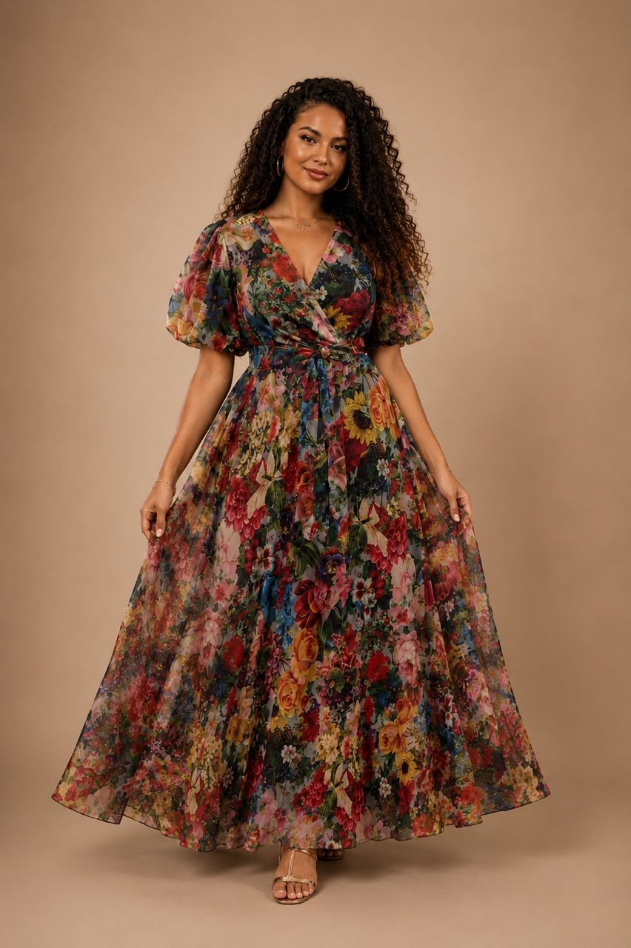
ART DU BONHEUR FICHE PRODUIT 01 / 12

Robe Jardin Enchanté
ADB-ROB-001

Robes longues

Robe longue florale organza
129,00 €
Couleur : Multicolore floral

XS · S · M · L · XL · XXL

Matière : Organza 100% polyester · Doublure viscose
Occasion : Mariage · Gala · Soirée · Cérémonie

DESCRIPTION COURTE
Robe longue en organza imprimé floral, col V croisé, manches bouffantes courtes et ceinture assortie. Silhouette princesse pour toutes les morphologies.
DESCRIPTION LONGUE
Laissez-vous envelopper par la poésie de cette robe longue en organza translucide imprimé de fleurs multicolores. Son col V croisé et sa ceinture à nouer mettent en valeur la taille avec délicatesse. Les manches bouffantes courtes apportent une touche romantique et aérienne, tandis que la jupe ample en volants offre une liberté de mouvement absolue. Doublure intégrée pour un confort optimal. Parfaite pour un mariage en été, un gala ou une soirée élégante.
META DESCRIPTION SEO
Robe longue florale organza Art du Bonheur — Col V croisé, manches bouffantes, ceinture assortie. Livraison offerte en France. Tailles XS à XXL.

LIEN INTERNE
artdubonheur.fr/collections/robes/robe-jardin-enchante

TAGS :

#robe longue #florale #organza #soirée #mariage

Art du Bonheur · Fiche Produit Interne · Avril 2026

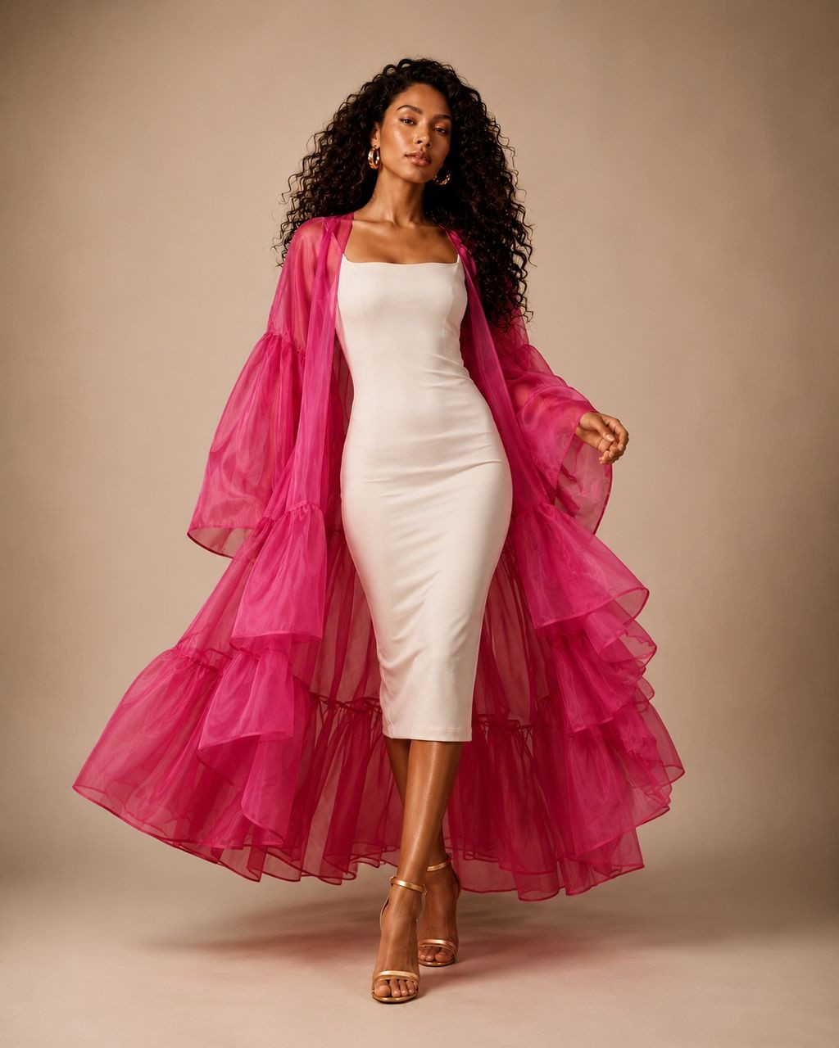
ART DU BONHEUR FICHE PRODUIT 02 / 12

Set Divina Rose
ADB-SET-002

Sets & Ensembles

Kimono en tulle rose + robe fourreau blanche
159,00 €
Couleur : Rose fuchsia / Blanc
Matière : Tulle polyester · Lycra stretch
Occasion : Soirée · Anniversaire · Cocktail · VIP

S · M · L · XL · XXL

DESCRIPTION COURTE
Set deux pièces composé d'une robe fourreau blanche mi-genou et d'un long kimono en tulle rose fuchsia à volants. Un duo de caractère pour une entrée remarquée.
DESCRIPTION LONGUE
Le Set Divina Rose est une association audacieuse et féminine d'une robe fourreau blanche épurée et d'un long kimono en tulle rose fuchsia à volants étagés. La robe fourreau à bretelles fines souligne la silhouette avec élégance, tandis que le kimono vaporeux apporte volume et dramatisme. Vendu en set complet, ce duo est conçu pour les femmes qui osent s'affirmer. Idéal pour un anniversaire, une soirée VIP ou un événement mémorable.
META DESCRIPTION SEO
Set Divina Rose Art du Bonheur — Kimono tulle rose + robe fourreau blanche. 2 pièces vendues ensemble. Livraison offerte. Tailles S à XXL.

LIEN INTERNE
artdubonheur.fr/collections/robes/set-divina-rose

TAGS :

#set #kimono #tulle #fuchsia #robe fourreau

Art du Bonheur · Fiche Produit Interne · Avril 2026

ART DU BONHEUR FICHE PRODUIT 03 / 12

Jupe Athéna Pétrole
ADB-JUP-003

Jupes

Jupe mi-longue taffetas bleu pétrole
89,00 €
Couleur : Bleu pétrole irisé
Matière : Taffetas 100% polyester

XS · S · M · L · XL

Occasion : Gala · Soirée · Événement d'entreprise · Remise de prix

DESCRIPTION COURTE
Jupe mi-longue à grand volume en taffetas irisé bleu pétrole, taille haute structurée avec plis. À porter avec un top uni ou un body pour un style editorial.
DESCRIPTION LONGUE
La Jupe Athéna Pétrole est une pièce statement incontournable. Taillée dans un taffetas de qualité supérieure aux reflets irisés bleu pétrole, sa taille haute structurée et ses plis creux lui confèrent une silhouette ample et majestueuse. Portée ici avec un top noir sans manches, elle illustre la polyvalence de cette pièce qui peut aussi se marier avec une chemise blanche ou un blazer. Sa longueur mi-mollet et son volume généreux en font une robe de soirée à elle seule.
META DESCRIPTION SEO
Jupe Athéna Pétrole Art du Bonheur — Taffetas irisé, taille haute, grand volume. Parfaite pour soirée ou gala. Livraison offerte. Tailles XS à XL.

LIEN INTERNE
artdubonheur.fr/collections/jupes/jupe-athena-petrole

TAGS :

#jupe #taffetas #bleu pétrole #taille haute #soirée

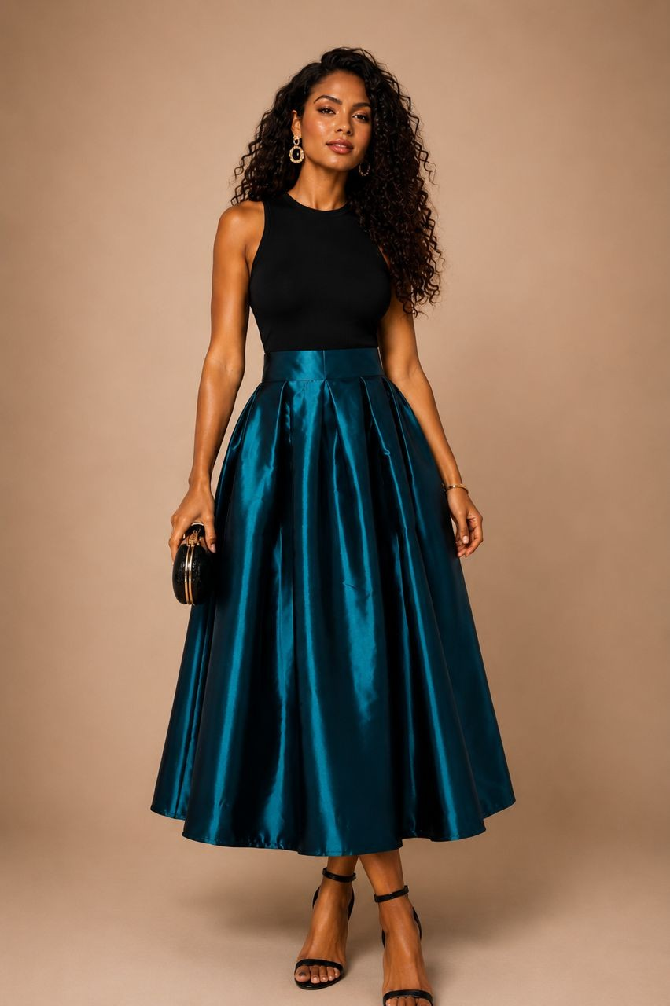

Art du Bonheur · Fiche Produit Interne · Avril 2026

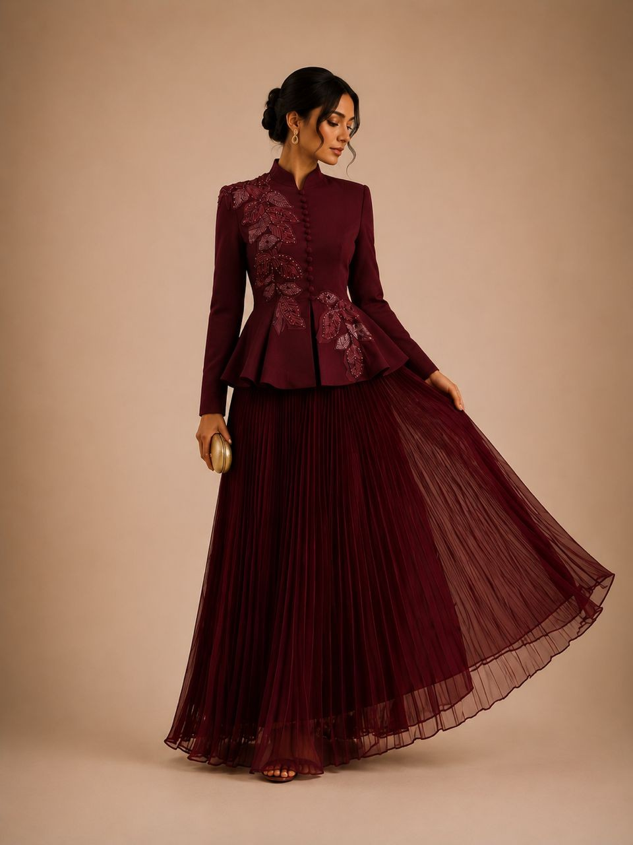
ART DU BONHEUR FICHE PRODUIT 04 / 12

Ensemble Bordeaux Royal
ADB-ENS-004

Sets & Ensembles

Veste peplum brodée + jupe plissée bordeaux
189,00 €
Couleur : Bordeaux profond
Matière : Crêpe stretch · Tulle polyester

S · M · L · XL

Occasion : Mariage · Baptême · Gala · Remise de diplôme

DESCRIPTION COURTE
Ensemble deux pièces d'exception en bordeaux profond : veste peplum à col officier ornée de broderies feuillage et jupe longue plissée en tulle. Élégance royale garantie.
DESCRIPTION LONGUE
L'Ensemble Bordeaux Royal est une création d'une sophistication rare. La veste peplum à col officier, richement brodée de motifs feuillage sur l'épaule gauche, structure la silhouette tout en affichant un raffinement couture. La jupe longue en tulle plissé bordeaux s'envole à chaque pas pour un effet spectaculaire. Cet ensemble est idéal pour les grandes occasions : mariage, baptême, dîner de gala, remise de diplôme. La couleur bordeaux profond est universellement flatteuse pour toutes les carnations.
META DESCRIPTION SEO
Ensemble Bordeaux Royal Art du Bonheur — Veste peplum brodée + jupe tulle plissée. Élégance couture. Livraison offerte. Tailles S à XL.

LIEN INTERNE
artdubonheur.fr/collections/ensembles/ensemble-bordeaux-royal

TAGS :

#ensemble #bordeaux #broderie #peplum #grande occasion

Art du Bonheur · Fiche Produit Interne · Avril 2026

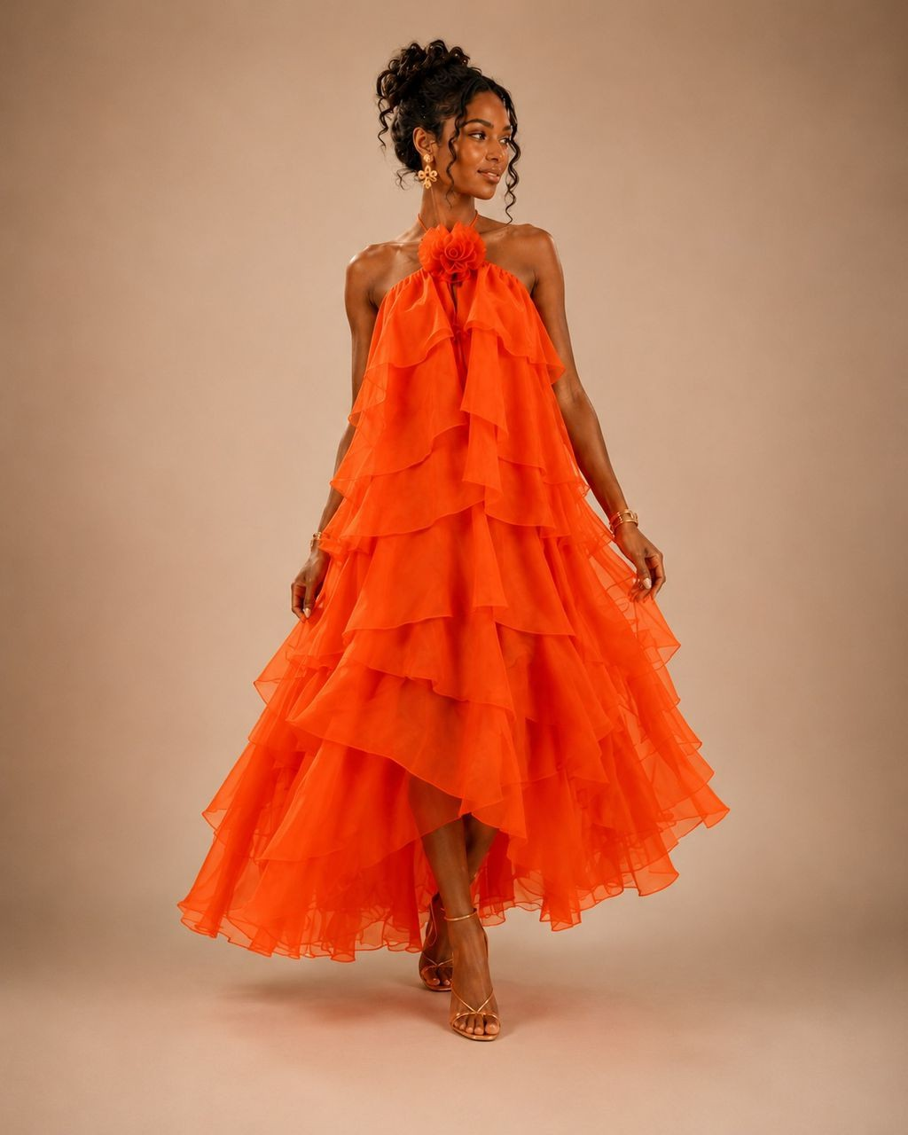
ART DU BONHEUR FICHE PRODUIT 05 / 12

Robe Flamme d'Été
ADB-ROB-005

Robes longues

Robe longue orange organza à volants
119,00 €
Couleur : Orange vif
Matière : Organza 100% polyester

XS · S · M · L · XL

Occasion : Soirée estivale · Cocktail · Fête de plage · Anniversaire

DESCRIPTION COURTE
Robe longue halter à volants étagés en organza orange vif, ornée d'une fleur en tissu au col. Coupe asymétrique audacieuse, dos nu, parfaite pour les fêtes en plein air.
DESCRIPTION LONGUE
La Robe Flamme d'Été vous habille de lumière. Confectionnée en organza orange vif, cette robe halter déploie ses volants étagés en cascade du col jusqu'au sol dans un mouvement fluide et spectaculaire. La fleur en tissu ornant le col apporte une touche romantique, tandis que la coupe asymétrique — plus courte devant, longue derrière — dévoile les jambes avec élégance. Dos nu, sans bretelles, elle est parfaite pour les soirées estivales, fêtes de plage et cocktails en extérieur.
META DESCRIPTION SEO
Robe Flamme d'Été Art du Bonheur — Organza orange, volants étagés, coupe asymétrique. Parfaite pour l'été. Livraison offerte. Tailles XS à XL.

LIEN INTERNE
artdubonheur.fr/collections/robes/robe-flamme-ete

TAGS :

#robe longue #orange #organza #volants #été

Art du Bonheur · Fiche Produit Interne · Avril 2026

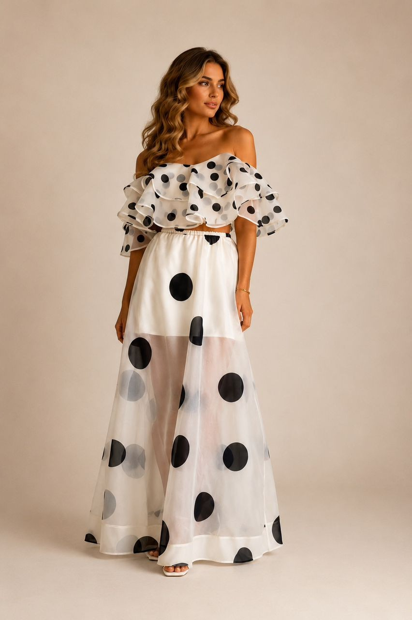
ART DU BONHEUR FICHE PRODUIT 06 / 12

Robe Dentelle Passion
ADB-ROB-006

Robes midi

Robe midi dentelle rose fuchsia
109,00 €
Couleur : Rose fuchsia

XS · S · M · L · XL · XXL

Matière : Dentelle 85% polyester 15% élasthanne
Occasion : Baptême · Communion · Mariage invitée · Déjeuner

DESCRIPTION COURTE
Robe midi en dentelle florale rose fuchsia, col rond, manches courtes découpées. Jupe évasée avec ourlet festonné en dentelle. Féminité et élégance à la française.
DESCRIPTION LONGUE
La Robe Dentelle Passion est une ode à la féminité. Entièrement réalisée en dentelle florale rose fuchsia, elle arbore un col rond sage et des manches courtes découpées qui révèlent la dentelle sur les bras. La coupe taille empire met en valeur le buste, et la jupe évasée tombe avec grâce jusqu'au mollet. L'ourlet festonné en dentelle ajoute une finition de haute couture. Portez-la avec des escarpins blancs ou nude pour une élégance parfaite. Idéale pour un baptême, une communion, un mariage ou un déjeuner en famille.
META DESCRIPTION SEO
Robe Dentelle Passion Art du Bonheur — Dentelle rose fuchsia, coupe évasée, ourlet festonné. Élégance française. Livraison offerte. Tailles XS à XXL.

LIEN INTERNE
artdubonheur.fr/collections/robes/robe-dentelle-passion

TAGS :

#robe midi #dentelle #fuchsia #évasée #cérémonie

Art du Bonheur · Fiche Produit Interne · Avril 2026

ART DU BONHEUR FICHE PRODUIT 07 / 12

Robe Blanche Éternelle
ADB-ROB-007

Robes de mariée

Robe longue chemise dentelle blanche
149,00 €
Couleur : Blanc cassé
Matière : Dentelle 80% coton 20% polyester

S · M · L · XL · XXL

Occasion : Mariage · Cérémonie blanche · Fiançailles · PACS

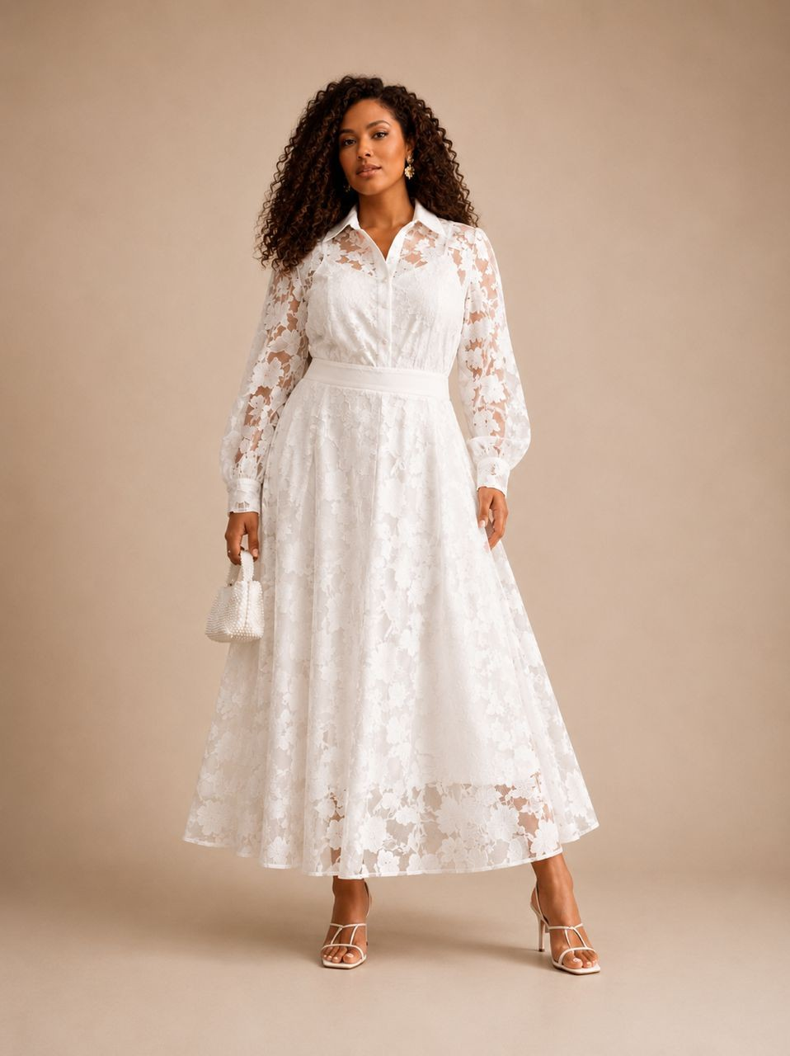
DESCRIPTION COURTE
Robe longue style chemise en dentelle fleurie blanche, col chemisier, manches bouffantes longues, ceinture fine assortie. Romantique et lumineuse, parfaite pour la mariée moderne.
DESCRIPTION LONGUE
La Robe Blanche Éternelle est pensée pour la femme moderne qui cherche à sublimer ses grandes occasions. Sa dentelle fleurie blanche translucide dévoile subtilement la peau tout en restant élégante. Le col chemisier et les boutons nacrés sur le devant lui donnent un caractère affirmé, équilibré par les manches bouffantes longues aux poignets ajustés. La ceinture fine assortie définit la taille avec finesse. Idéale pour un mariage civil, une cérémonie blanche, ou tout événement solennel où la lumière doit être portée.
META DESCRIPTION SEO
Robe Blanche Éternelle Art du Bonheur — Dentelle blanche, col chemisier, manches bouffantes. Pour mariée ou cérémonie. Livraison offerte. Tailles S à XXL.

LIEN INTERNE
artdubonheur.fr/collections/robes/robe-blanche-eternelle

TAGS :

#robe blanche #dentelle #mariée #chemisier #cérémonie

Art du Bonheur · Fiche Produit Interne · Avril 2026

ART DU BONHEUR FICHE PRODUIT 08 / 12

Set Floral Grande Taille
ADB-GTS-008

Grandes tailles
Top brodé fleurs + jupe satin fuchsia — Grande taille
139,00 €
44 · 46 · 48 · 50 · 52 · 54 · 56 · 58
Couleur : Fuchsia / Rose multicolore
Matière : Organza brodé · Satin polyester
Occasion : Mariage · Soirée · Gala · Anniversaire

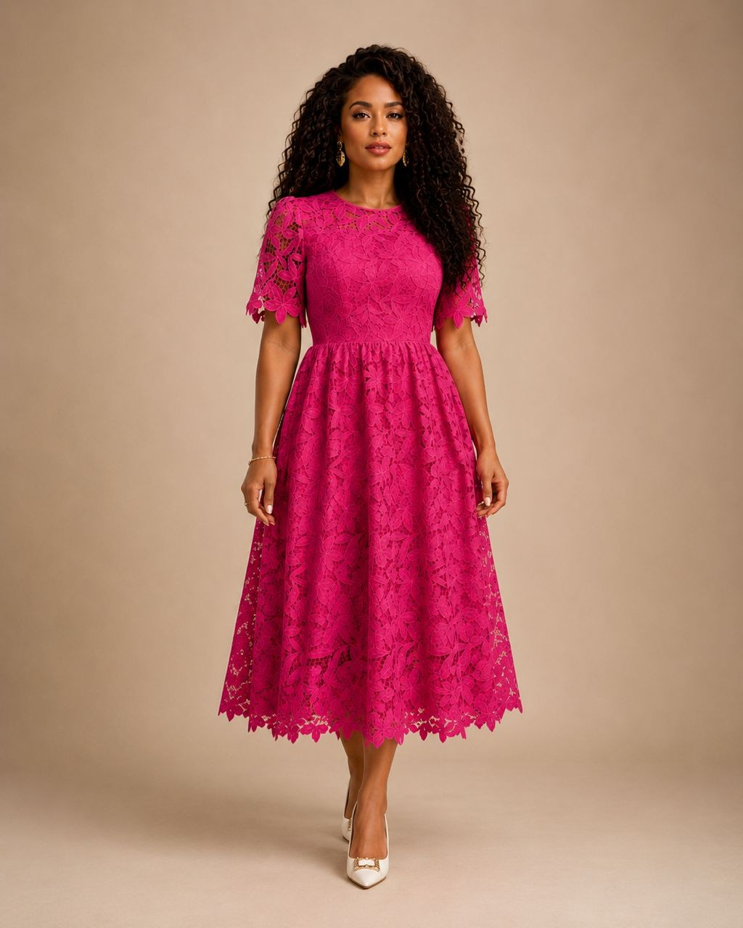
DESCRIPTION COURTE
Set grande taille composé d'un top cape brodé de fleurs 3D et d'une jupe satin évasée fuchsia. Conçu pour sublimer les courbes, du 44 au 58. Chaque femme mérite de rayonner.
DESCRIPTION LONGUE
Le Set Floral Grande Taille prouve qu'élégance et inclusion vont de pair. Le top cape en organza brodé de fleurs 3D en tons roses et fuchsia couvre les bras avec légèreté et apporte un volume maîtrisé sur le buste. La jupe mi-longue en satin fuchsia, taille haute et évasée, met en valeur les hanches et affine la silhouette naturellement. Art du Bonheur croit que chaque femme, quelle que soit sa taille, mérite de se sentir extraordinaire. Ce set est disponible du 44 au 58 pour que toutes puissent le porter.
META DESCRIPTION SEO
Set Floral Grande Taille Art du Bonheur — Top brodé 3D + jupe satin fuchsia du 44 au 58. Élégance inclusive. Livraison offerte.

LIEN INTERNE
artdubonheur.fr/collections/grandes-tailles/set-floral-grande-taille

TAGS :

#grande taille #set #fuchsia #broderie 3D #inclusive

Art du Bonheur · Fiche Produit Interne · Avril 2026

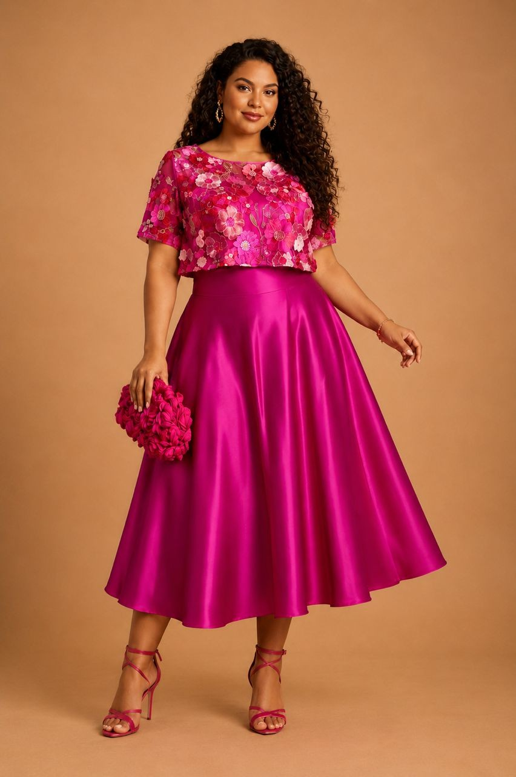
ART DU BONHEUR FICHE PRODUIT 09 / 12

Robe Lilas en Fleurs
ADB-ROB-009

Robes longues

Robe longue maxi violette fleurie organza
134,00 €
Couleur : Lilas / Violet / Rose
Matière : Organza 100% polyester

S · M · L · XL

Occasion : Soirée orientale · Mariage · Gala · Cérémonie

DESCRIPTION COURTE
Robe longue maxi en organza imprimé fleurs violettes et roses, col chemisier boutonné, manches bouffantes longues, ceinture bijou. Élégance orientale pour une allure unique.
DESCRIPTION LONGUE
La Robe Lilas en Fleurs est une invitation au voyage. Son organza imprimé de fleurs violettes et roses dans un dégradé délicat évoque les jardins andalous. Le col chemisier à boutons et les manches bouffantes longues lui confèrent un caractère unique, à mi-chemin entre l'élégance classique et l'exotisme. La ceinture bijou argentée au niveau de la taille souligne la silhouette et apporte une touche précieuse. La coupe longue et ample convient à toutes les morphologies.
Idéale pour une soirée orientale, un mariage, ou tout événement où vous souhaitez marquer les esprits.
META DESCRIPTION SEO
Robe Lilas en Fleurs Art du Bonheur — Organza violette fleurie, ceinture bijou, manches bouffantes. Pour soirée ou mariage. Livraison offerte. Tailles S à XL.

LIEN INTERNE
artdubonheur.fr/collections/robes/robe-lilas-en-fleurs

TAGS :

#robe longue #violette #florale #organza #ceinture bijou

Art du Bonheur · Fiche Produit Interne · Avril 2026

ART DU BONHEUR FICHE PRODUIT 10 / 12

Chemise Sunset Orange
ADB-HT-010

Hauts & Chemises

Chemise oversize satin orange tie-dye manches bouffantes
79,00 €
XS · S · M · L · XL
Couleur : Orange brûlé tie-dye
Matière : Satin 95% polyester 5% élasthanne
Occasion : Quotidien chic · Brunch · Soirée décontractée · Voyage

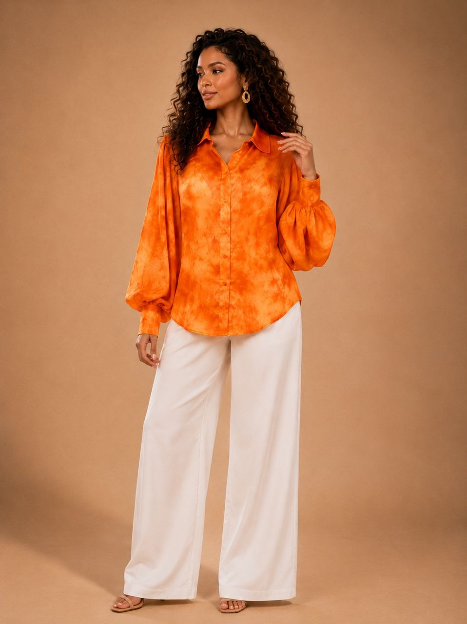
DESCRIPTION COURTE
Chemise oversize en satin effet tie-dye orange, col chemisier, manches longues bouffantes aux poignets ajustés. À porter avec un jean ou un pantalon large. Pièce de caractère.
DESCRIPTION LONGUE
La Chemise Sunset Orange est une pièce qui s'impose. Son satin fluide aux reflets changeants, teinté en nuances d'orange brûlé selon la technique tie-dye, crée un imprimé unique à chaque exemplaire. La coupe oversize relâchée contraste avec les manches bouffantes aux poignets boutonnés pour un équilibre parfait entre décontraction et sophistication. Portée rentrée dans un pantalon large blanc comme ici, elle compose un look éditorial d'été. Elle peut aussi être portée comme une tunique courte avec un jean slim.
META DESCRIPTION SEO
Chemise Sunset Orange Art du Bonheur — Satin tie-dye orange, manches bouffantes, coupe oversize. Style editorial. Livraison offerte. Tailles XS à XL.

LIEN INTERNE
artdubonheur.fr/collections/hauts/chemise-sunset-orange

TAGS :

#chemise #orange #satin #oversize #manches bouffantes

Art du Bonheur · Fiche Produit Interne · Avril 2026

ART DU BONHEUR FICHE PRODUIT 11 / 12

Robe Nuit Étoilée
ADB-ROB-011

Robes longues

Robe longue noire évasée col V
99,00 €
Couleur : Noir profond
Matière : Coton premium 100%

XS · S · M · L · XL · XXL · 3XL

Occasion : Soirée · Gala · Dîner · Mariage invitée · Bureau

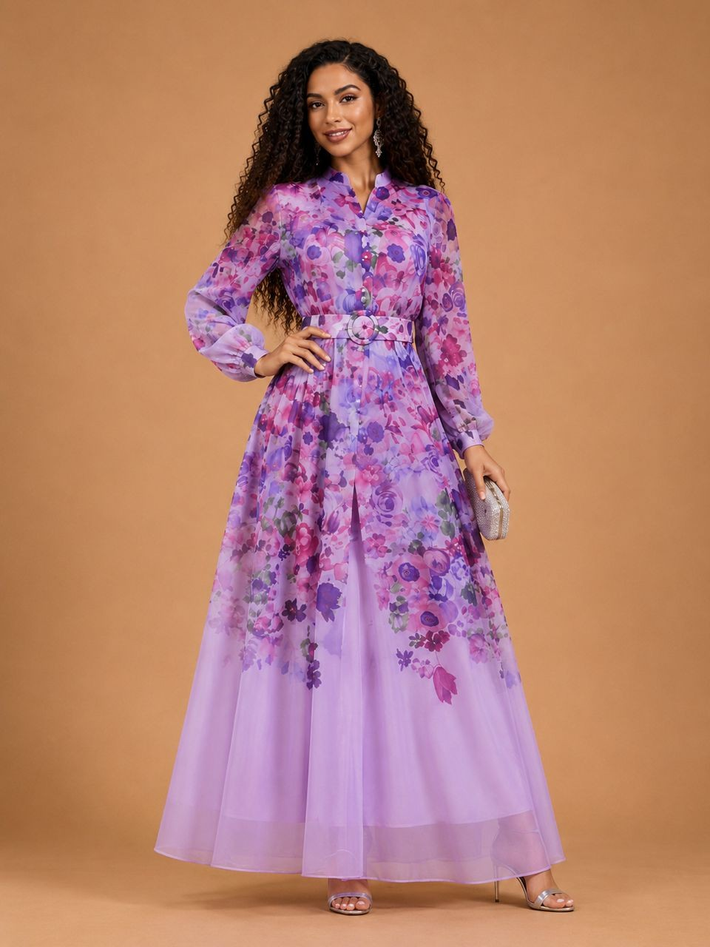
DESCRIPTION COURTE
Robe longue noire en coton épais, col V profond, manches courtes, coupe évasée à volants étagés. Intemporelle et flatteuse, la robe noire par excellence pour toutes les occasions.
DESCRIPTION LONGUE
La Robe Nuit Étoilée est la définition du chic intemporel. Son noir profond et sa coupe évasée à volants étagés la rendent universellement flatteuse. Le col V profond allonge le cou et dégage les épaules avec sensualité, tandis que les manches courtes offrent confort et modernité.
Confectionnée dans un coton épais de qualité premium, elle tombe parfaitement et ne se froisse pas. Un bijou doré, des sandales nude et un sac clutch suffisent à en faire une tenue de soirée complète. Disponible en tailles XS à 3XL pour toutes les morphologies.
META DESCRIPTION SEO
Robe Nuit Étoilée Art du Bonheur — Robe longue noire col V, volants étagés, coupe évasée. Intemporelle et flatteuse. Livraison offerte. Tailles XS à 3XL.

LIEN INTERNE
artdubonheur.fr/collections/robes/robe-nuit-etoilee

TAGS :

#robe noire #longue #évasée #col V #intemporelle

Art du Bonheur · Fiche Produit Interne · Avril 2026

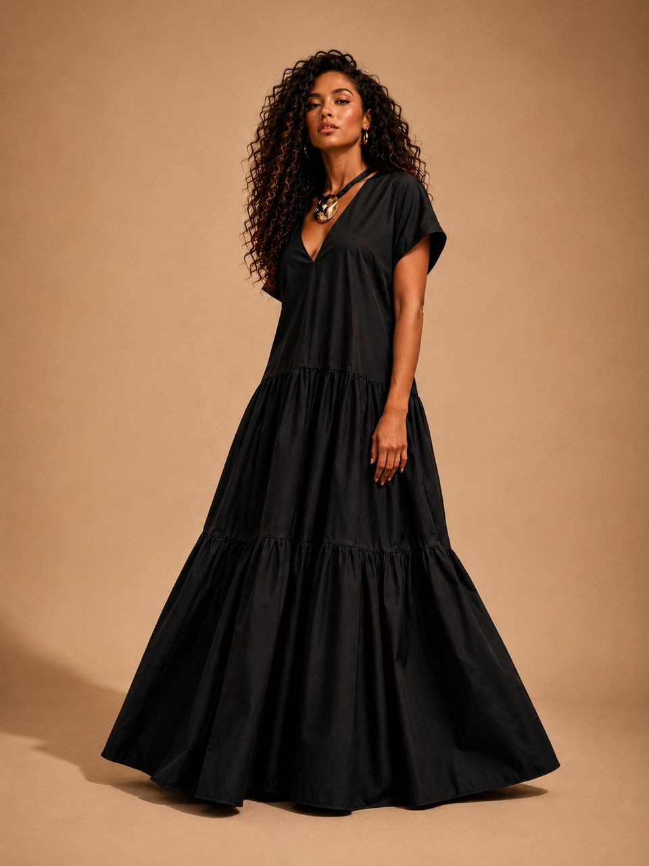
ART DU BONHEUR FICHE PRODUIT 12 / 12

Combinaison Velours Nuit
ADB-COM-012

Combinaisons

Combinaison longue velours noir ceinture bijou
169,00 €
XS · S · M · L · XL
Couleur : Noir velours
Matière : Velours 90% polyester 10% élasthanne
Occasion : Soirée VIP · Gala · Première · Dîner de prestige

DESCRIPTION COURTE
Combinaison longue en velours noir, coupe smoking avec revers, ceinture bijou cercle de perles. Silhouette sirène glamour pour les grandes occasions et soirées VIP.
DESCRIPTION LONGUE
La Combinaison Velours Nuit est une pièce de prédatrice élégante. Son velours noir dense absorbe la lumière et sculpte la silhouette en une ligne sirène parfaite. La coupe smoking avec grands revers plongeants apporte une dimension androgyne sophistiquée, magnifiée par la ceinture bijou cercle de perles qui marque la taille. Cette combinaison est pensée pour les femmes qui assument leur présence et veulent être remarquées. Elle se suffit à elle-même : pas besoin d'accessoires supplémentaires, la pièce est le bijou. Idéale pour une soirée VIP, une première, un gala de prestige.
META DESCRIPTION SEO
Combinaison Velours Nuit Art du Bonheur — Velours noir, coupe smoking, ceinture bijou. Glamour maximal. Livraison offerte. Tailles XS à XL.

LIEN INTERNE
artdubonheur.fr/collections/combinaisons/combinaison-velours-nuit

TAGS :

#combinaison #velours #noir #smoking #VIP

Art du Bonheur · Fiche Produit Interne · Avril 2026

